**Лабораторная работа №4**

**«Исследование способов построения диаграмм деятельности.»**

**Цель работы:** исследовать способы моделирования процесса выполнения операций. Изучить особенности использования состояния действия, переходов, дорожек и объектов.

**Постановка задачи:** для предметной области, проанализированной в лабораторной работе №1, составить диаграммы видов деятельности. Использовать дорожки для иллюстрации взаимодействия объектов.

**Ход работы**

Система обеспечивает автоматизацию основных подразделений университета, связанных с обучением студента в университете.

Предусматриваются различные пользователи системой: студент, преподаватели, методист деканата, декан факультета.

Диаграмма видов деятельности представлена на рис. 1.

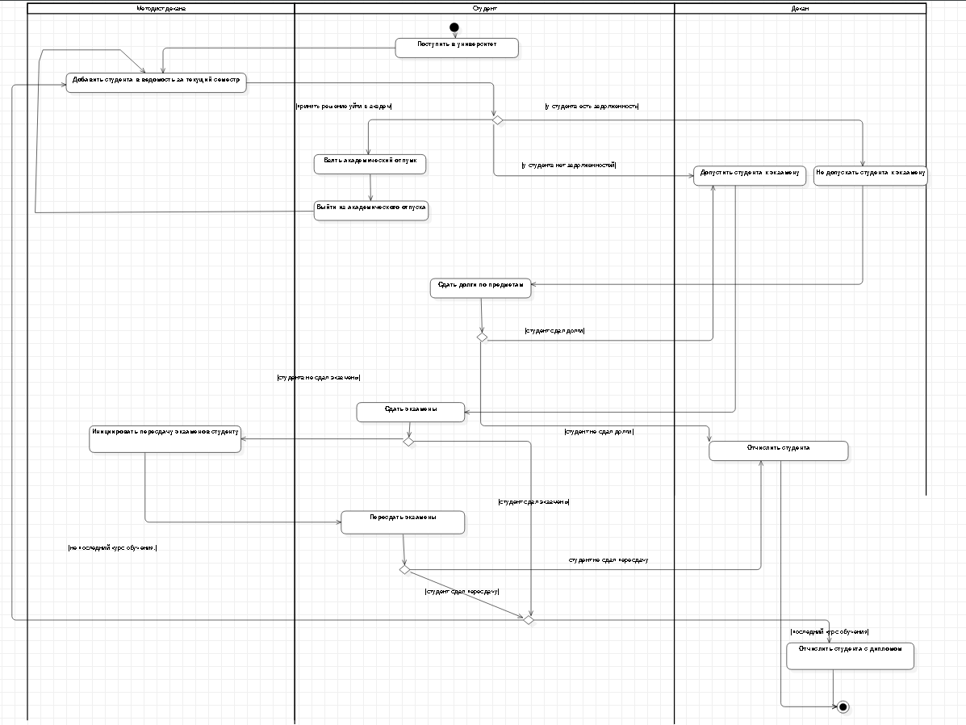 Рисунок 4.1 – Диаграмма деятельности

Из указанной диаграммы видов деятельности сразу видно, что после поступления студента в университет, он добавляется в ведомость, где затем допускается к экзамену, если у него есть задолженности, то ему будет необходима их сдать, если нет, то методист декана дает добавляет студента в сдачу экзамена, успешная сдача экзамена гарантирует переход на следующий курс или получения диплома с отчислением, если это был последний курс, если экзамен сдан плохо, то студент отправляется на пересдачу, если пересдача также неуспешна, то декан отчисляет студента, если же все хорошо, то алгоритм действий таков же, что при успешной сдаче экзамена, есть студент не сдает свою задолженность, если она имеется, то декан также отчисляет студента, студент также может уйти в академический отпуск, но академический отпуск не может продолжаться вечно, что в конечном счете приведет к одному из этапов ((не)допуска к экзамену).

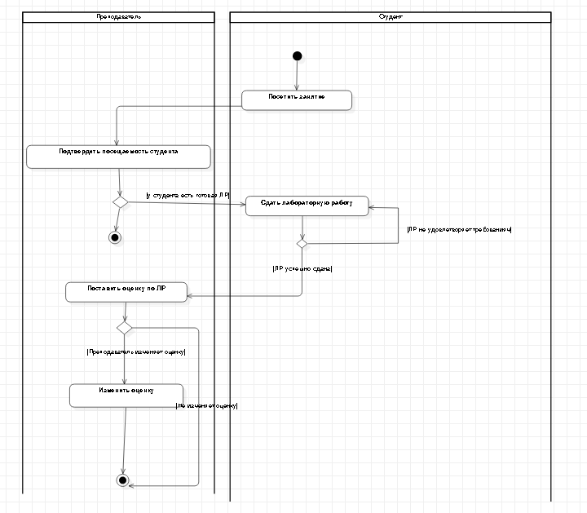

Рисунок 4.2 – Диаграмма деятельности

Из указанной диаграммы видов деятельности сразу видно, что после посещения студентом занятия преподавателем ставится отметка о посещении, и если студент решил сдать лабораторную работу и она правильна, преподаватель выставляет оценку. Если ее будет необходимо изменить, преподаватель поменяет оценку.

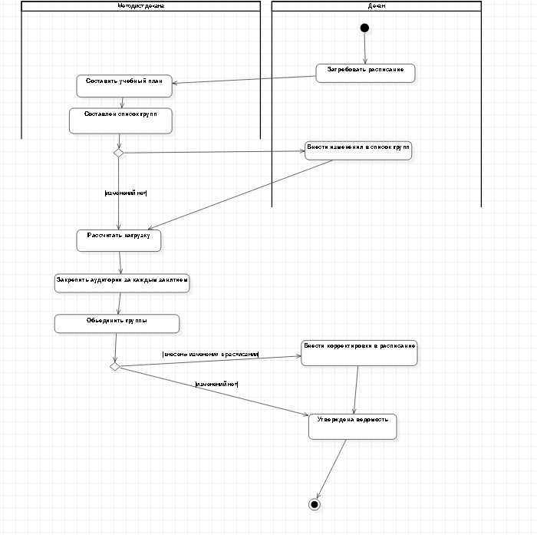

Рисунок 4.3 – Диаграмма деятельности

Из указанной диаграммы видов деятельности сразу видно, что после того, как декан затребует расписание, методист декана начинает его составление (составление учебного плана, составление списка групп, в котором декан может внести изменения, рассчет нагрузки, закрепление аудитории за каждым занятие, обьединение группы в поток) после чего декан может внести изменения в расписание, и в конечном счете утверждает его.

**Вывод:** исследованы способы моделирования процесса выполнения операций, отличия семантики состояний. Исследованы способы представления диаграммы видов деятельности. Определены понятия «деятельность», «диаграмма деятельности».Определено понятие «состояние действия». Изучены особенности использования и способы изображения состояния действия. Исследованы переходы между деятельностями и способы их изображения. Описано понятие «дорожки» и способ их моделирования. Исследовано поведение объектов на диаграмме видов деятельности, их описание и способы изображения.